المقطــــع التعلّمــي : 02 |  | الفوج : السنة 02 ابتدائي
الميدان :فن الرسم و التلوين |  | الأسبوع : 16 + 17
النشاط : تربية تشكيلية |  | الحصة :01 +
الــمحــتــوى : الألوان الأساسية |  | المدة : 01 سا
الهدف التعلمي: يوظف الألوان الأساسية و خامات الرسم و التلوين المختلفة في إنجاز عمل فني ( تلوين بالونات).
الـمـراحل | الوضعيات التعليمية التعلّمية والنشاطات المقترحة |  | المؤشرات
مرحلة الانطلاق | تمهيد : تعرفنا في الدرس السابق على الألوان الأساسية  -اذكرها ؟  -هل يمكن الحصول عليها بدمج ألوان أخرى أم العكس ؟ |  | يستمع باهتمام  يجيب
مرحلة بناء التعلمات | النشاط الأول : يعرض الأستاذ المشهد على السبورة ثم يسأل:  -ماذا تشاهد في الصورة؟  -كيف تبدو لكم؟  -هل تبدو جميلة ؟  -ماذا نفعل حتى تصبح جميلة؟  -يعرض الأستاذ النموذج المعد سابقا على التلاميذ، ثم يسأل؟  -انظروا إلى الصورة كيف صارت الآن؟  -ما الوسائل التي استعملها الأستاذ حتى أصبحت جميلة؟ ( خامات التلوين : ألوان مائية، الأقلام خشبية ملونة ، ألوان زيتية ........ )  -هل استعملت ألوان كثيرة في تلوين هذه الرسمة ؟ ماذا نسمي إذن هذه الألوان ؟  -يكتشف التلاميذ أن الصورة ملونة باستعمال خامات الرسم والتلوين واقتصر تلوينها على الألوان الأساسية  -يسأل الأستاذ التلاميذ :  -هل أعجبكم؟  -هل تريدون تلوين واحدة مثلها ؟  -هيا لنبدأ.  النشاط الثاني :  -يوزع الأستاذ النماذج الفارغة والوسائل اللازمة على التلاميذ، ثم يشرح مراحل العمل.  -اختيار اللون المناسبة. ( الألوان الأساسية فقط )  -التلوين بالألوان المائية  (يحاكي المتعلمون الأستاذ خطوة بخطوة)  -وفي الأخير يتحصل على الشكل المطلوب. |  | يلاحظ  يجيب ويذكر أنواع الخامات والألوان المستعملة في التلوين  يشارك في إنجاز عمل فنب باستعمال الخامات والألوان المطلوبة
التدريب والاستثمار | -عرض الأعمال المتعلمين  -تقييم الأعمال اعتمادا على معايير أهمها : التلوين الجيد ، استعمال خامات التلوين المطلوبة ، نظافة الورقة ، تناسق الألوان و استعمال الألوان الأساسية فقط .....  -تشجيع أحسن الأعمال ووضعها في متحف القسم أو الركن المخصص للأشغال و المشاريع أو تعليقها على جدارية القسم . |  | عرض وتقييم أعمال المتعلمين وتشجيعها


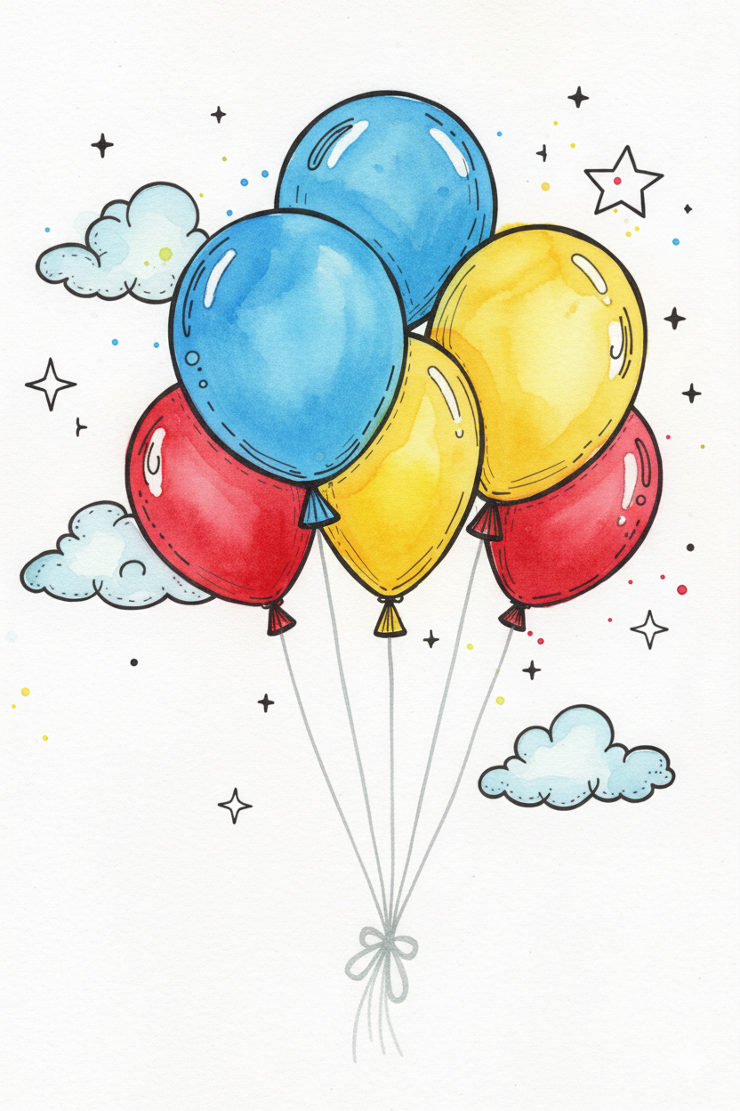



صفحتي التعليمية على الفيسبوك
https://www.facebook.com/profile.php?id=61561266482310
قناتي على التيليغرام
https://t.me/almuealim3

